班级动态(3.20）
一、晨间来园基本情况
来园人数： 应到24人，实到21人，今天有3位小朋友请假。来园时孩子们更有礼貌了，能大声和老师打招呼，也能关注到签到台，对照好相应的雪花片颜色进行签到。

- 集体情况：社会《我会刷牙》
这是一节关于牙齿的社会活动，平时在和家长交流时，发现家长们很关注口腔健康有意识培养幼儿早晚刷牙。但大多家长怕孩子自己刷牙刷不干净，从而选择帮助孩子刷牙，部分孩子没有自己独立刷过牙。通过我会刷牙的社会活动，让孩子知道刷牙的正确方法。
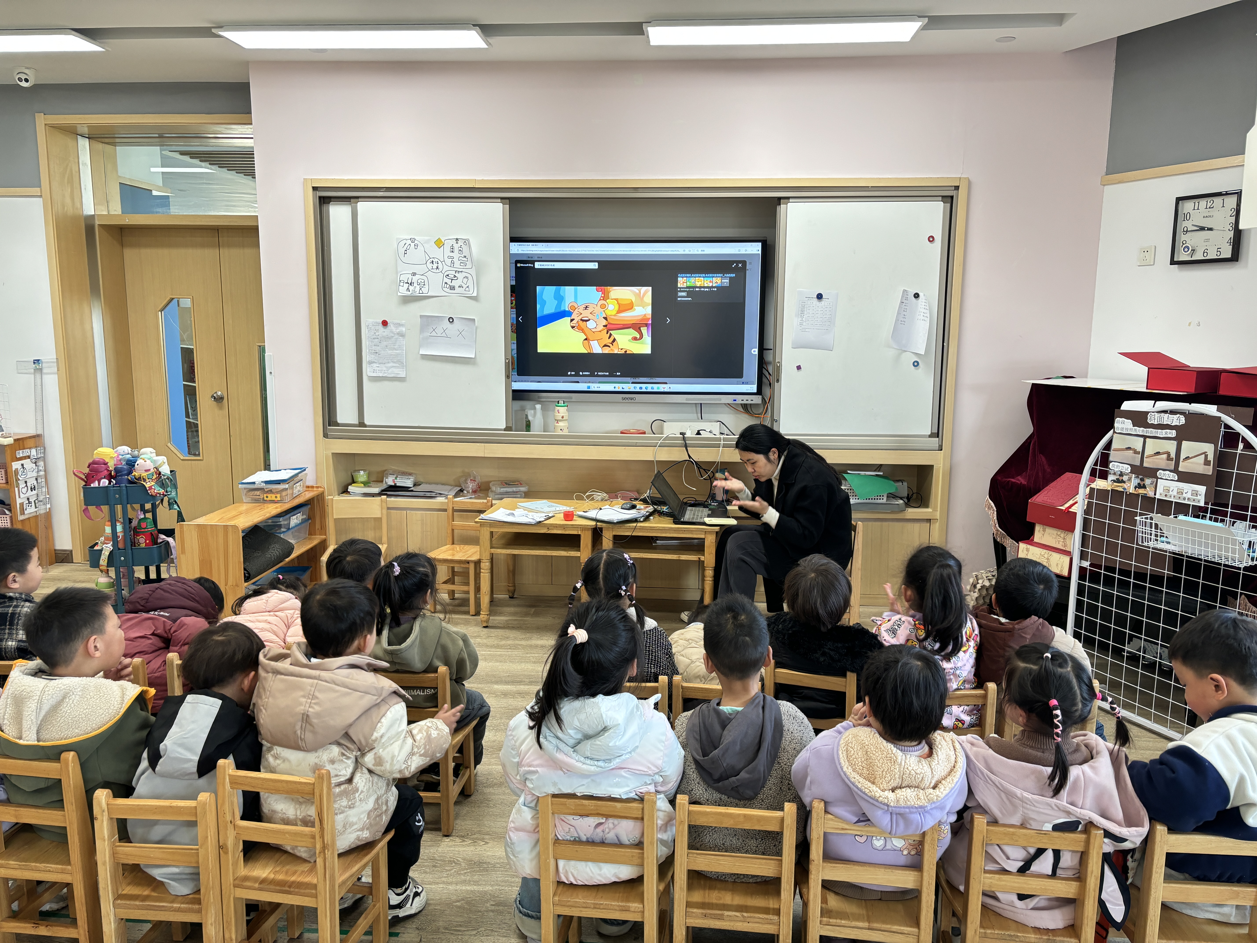 | 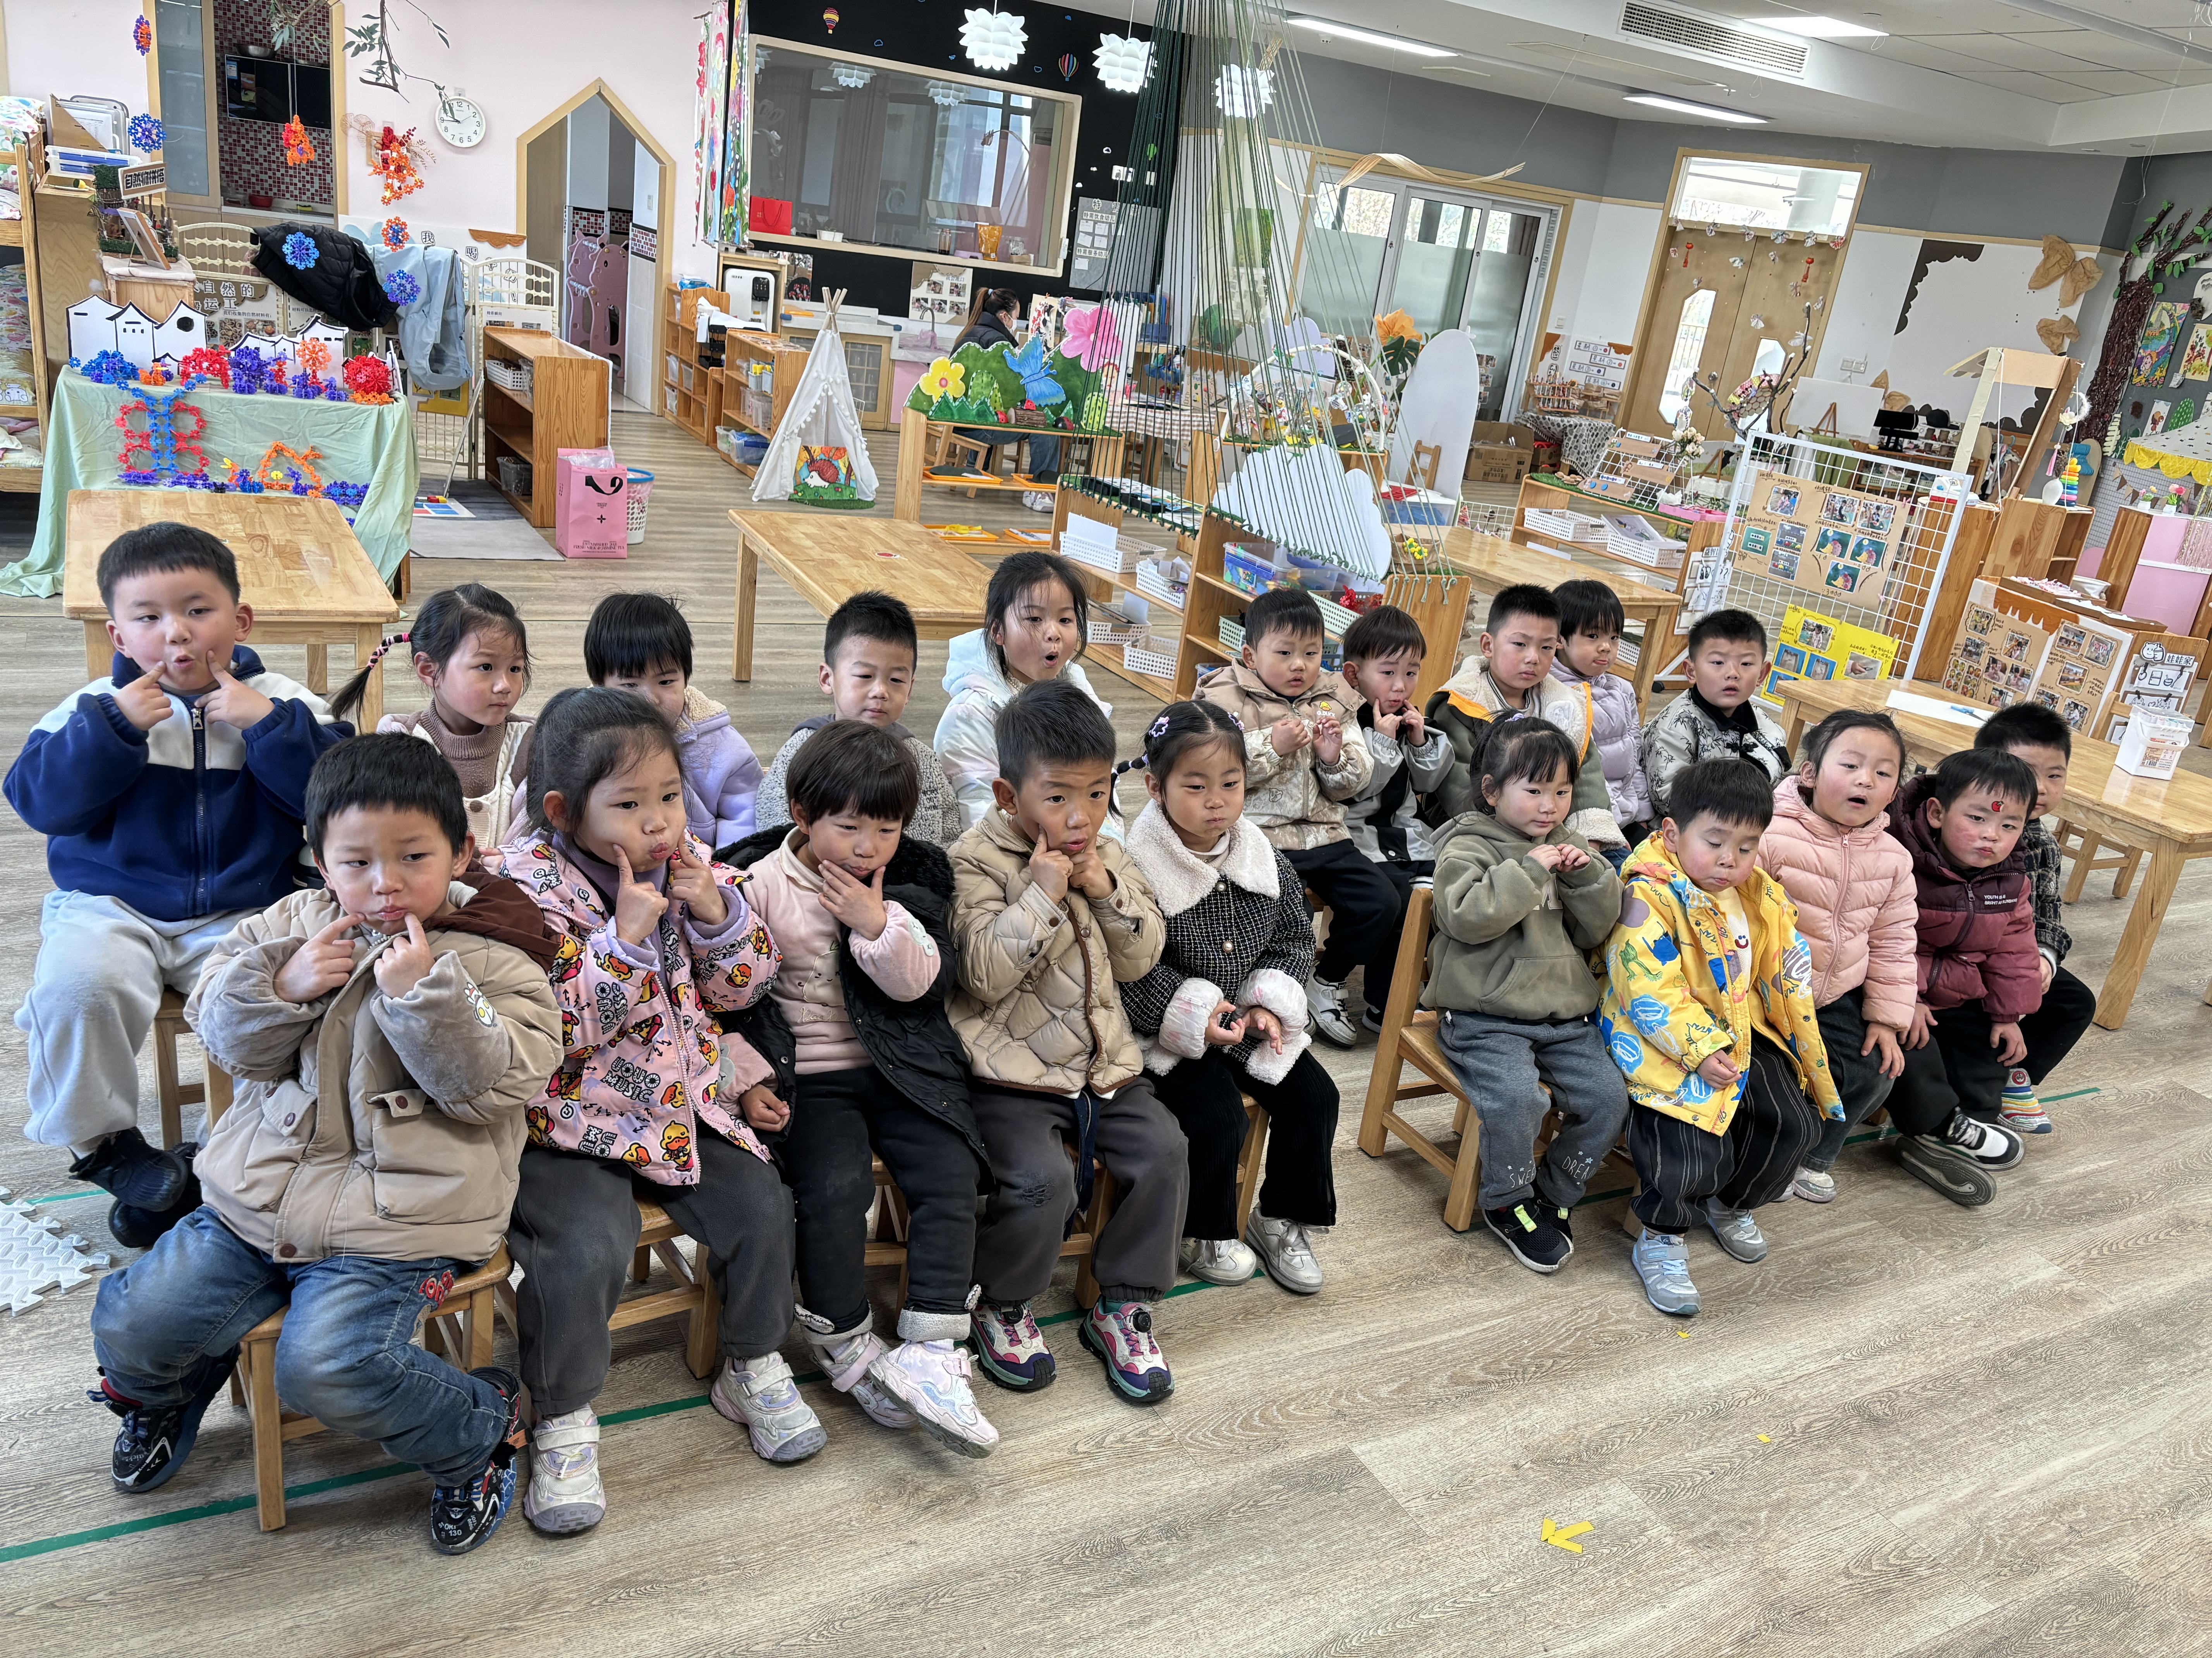 | 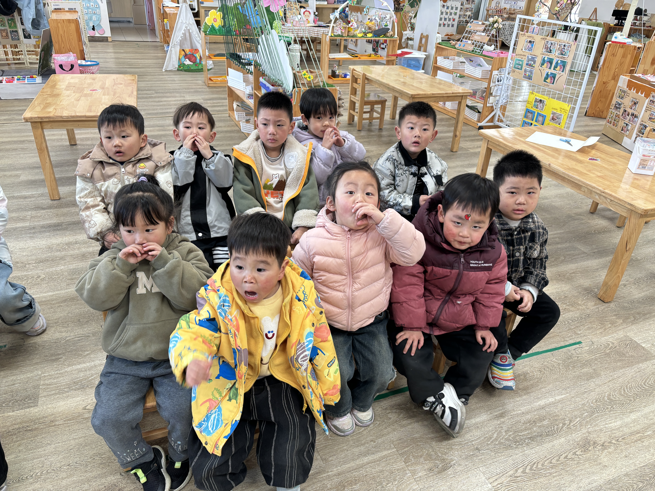

- 户外活动
今天孩子们选择的是毛毛虫和翘翘板游戏，在户外开始前我们对小朋友进行了安全教育，宝贝们在游戏中能够遵守游戏规则，能与同伴友好相处，个别孩子在游戏时会出现追逐打闹现象，经过提醒，他们也能逐渐有序游戏。今天气温较高，户外中老师能够关注孩子的出汗情况，多次提醒小朋友喝水、补充水分，对于出汗的幼儿也能及时进行卫生护理。当户外结束音乐响起的时候，孩子们能够主动收拾户外器材。做早操时，宝贝们情绪高涨，能跟着音乐、看着老师做早操动作。
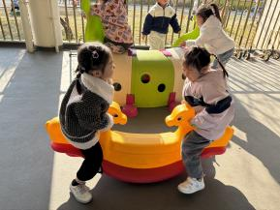 | 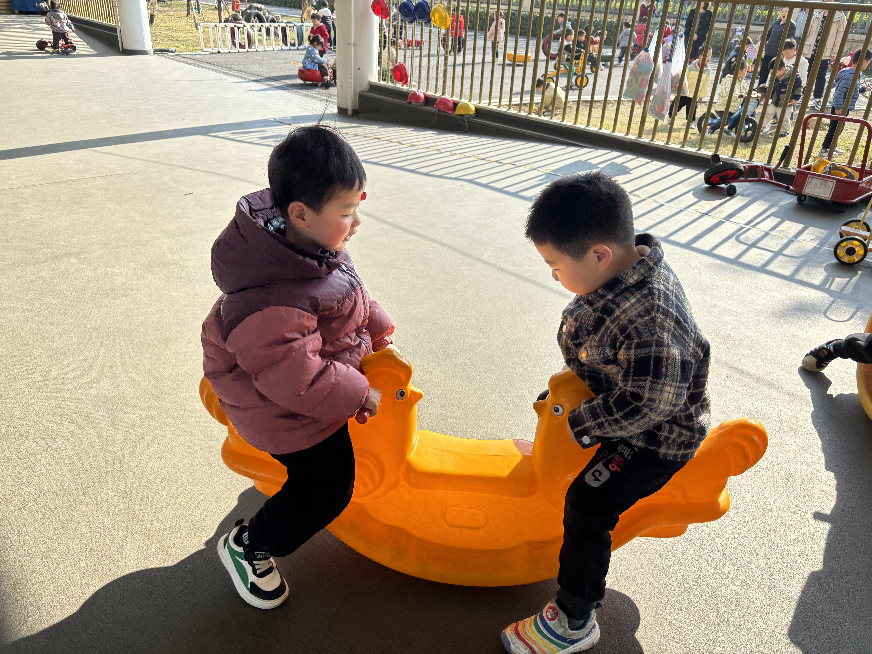 | 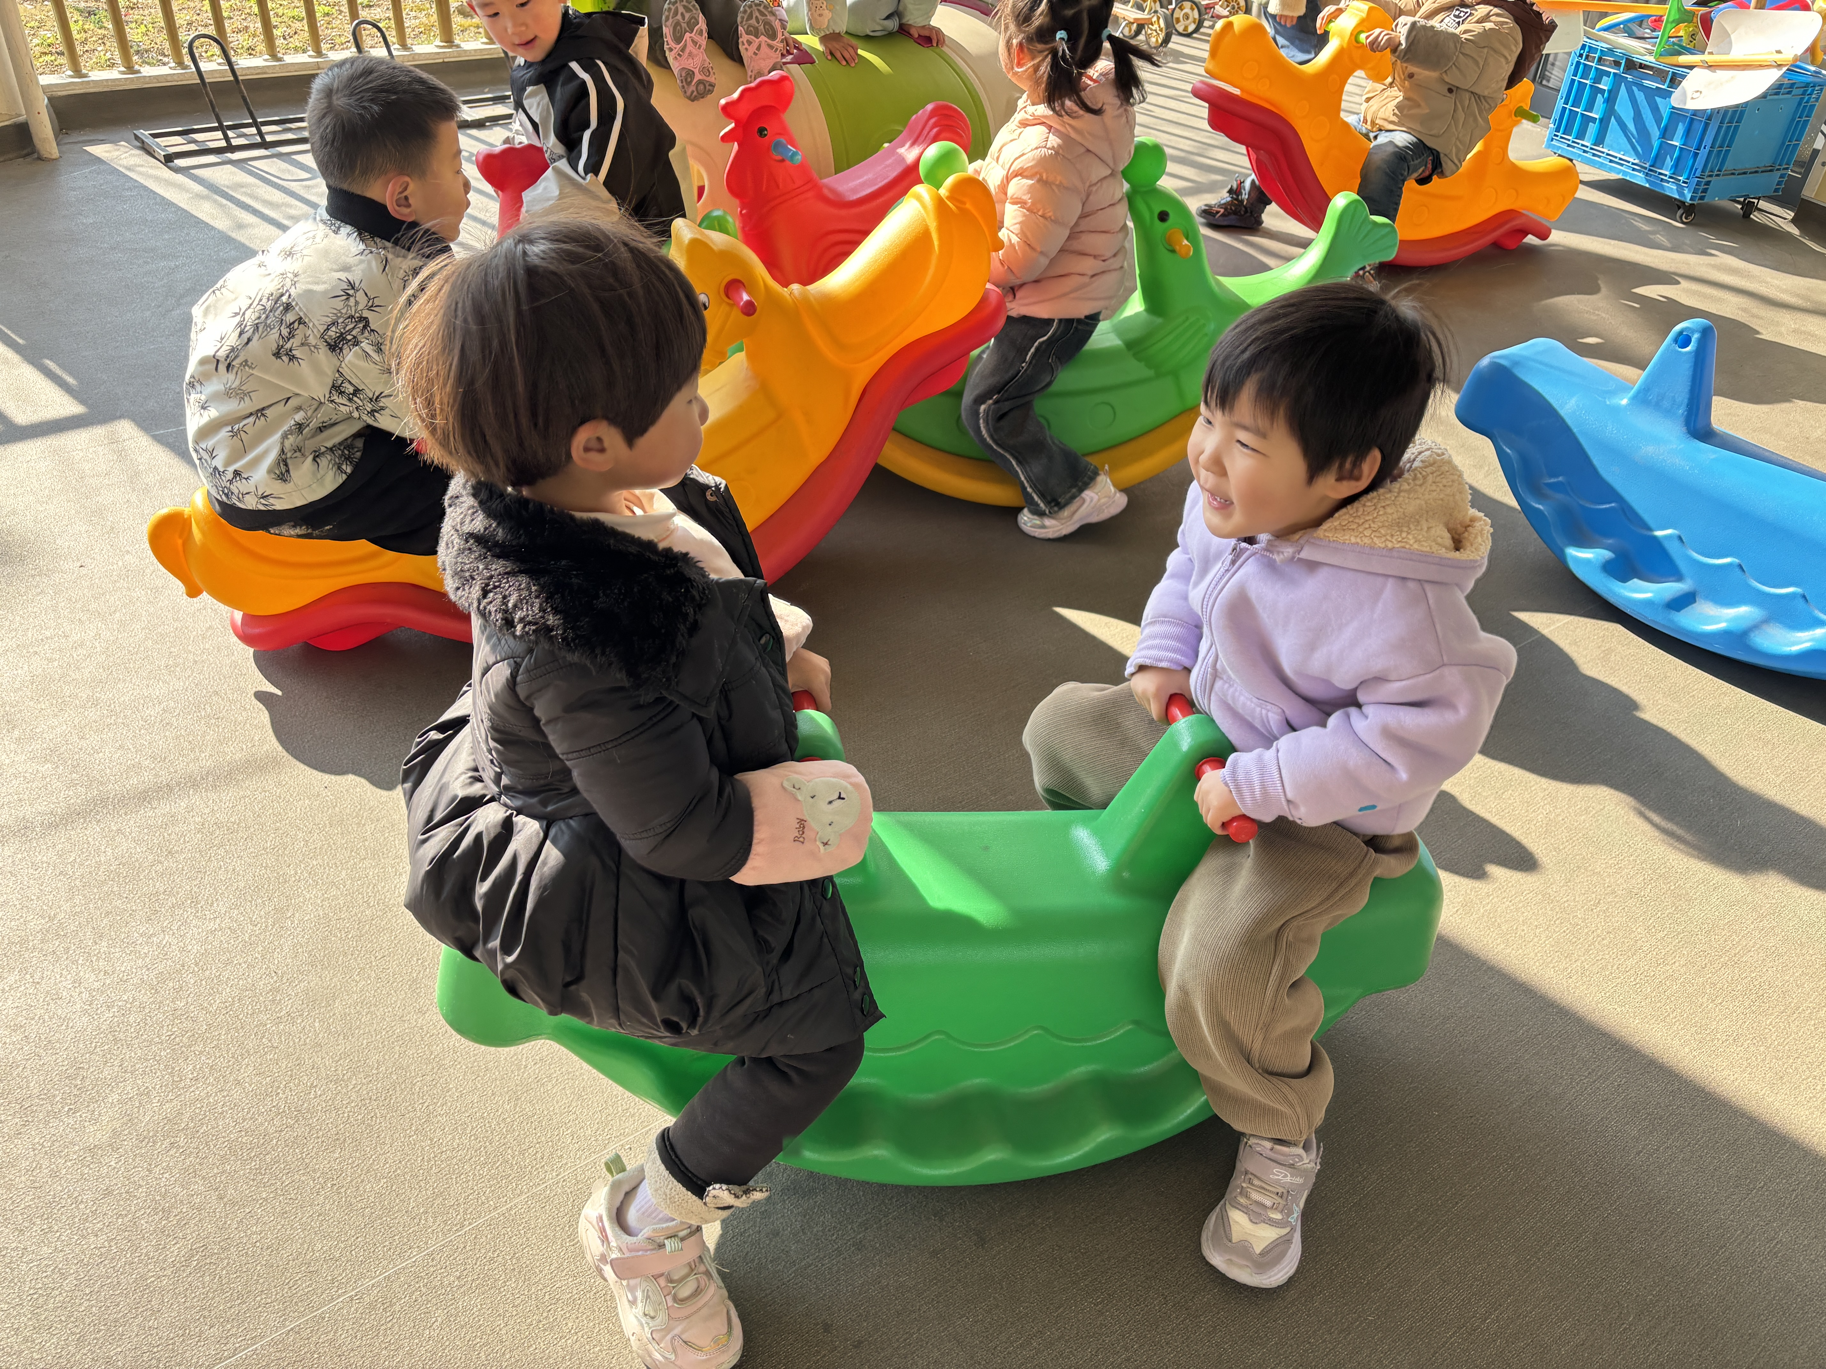 | 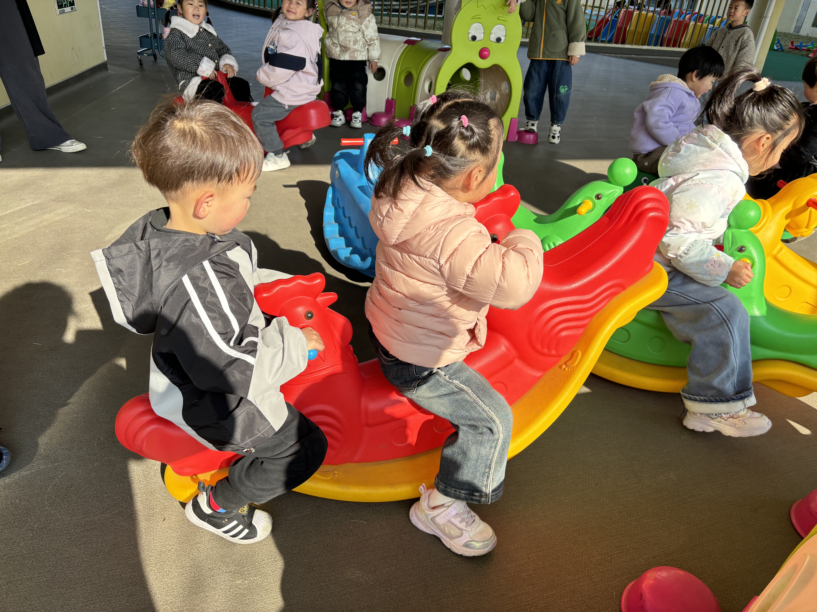

四、午餐活动
就餐中孩子们能够保持良好的就餐习惯，做到餐前认真洗手，餐中安静就餐，餐后能够整理桌面等，部分孩子会出现挑食现象，家长们在家也要鼓励孩子不挑食。
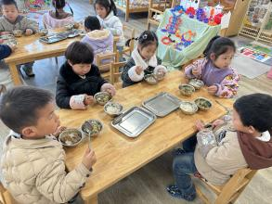 | 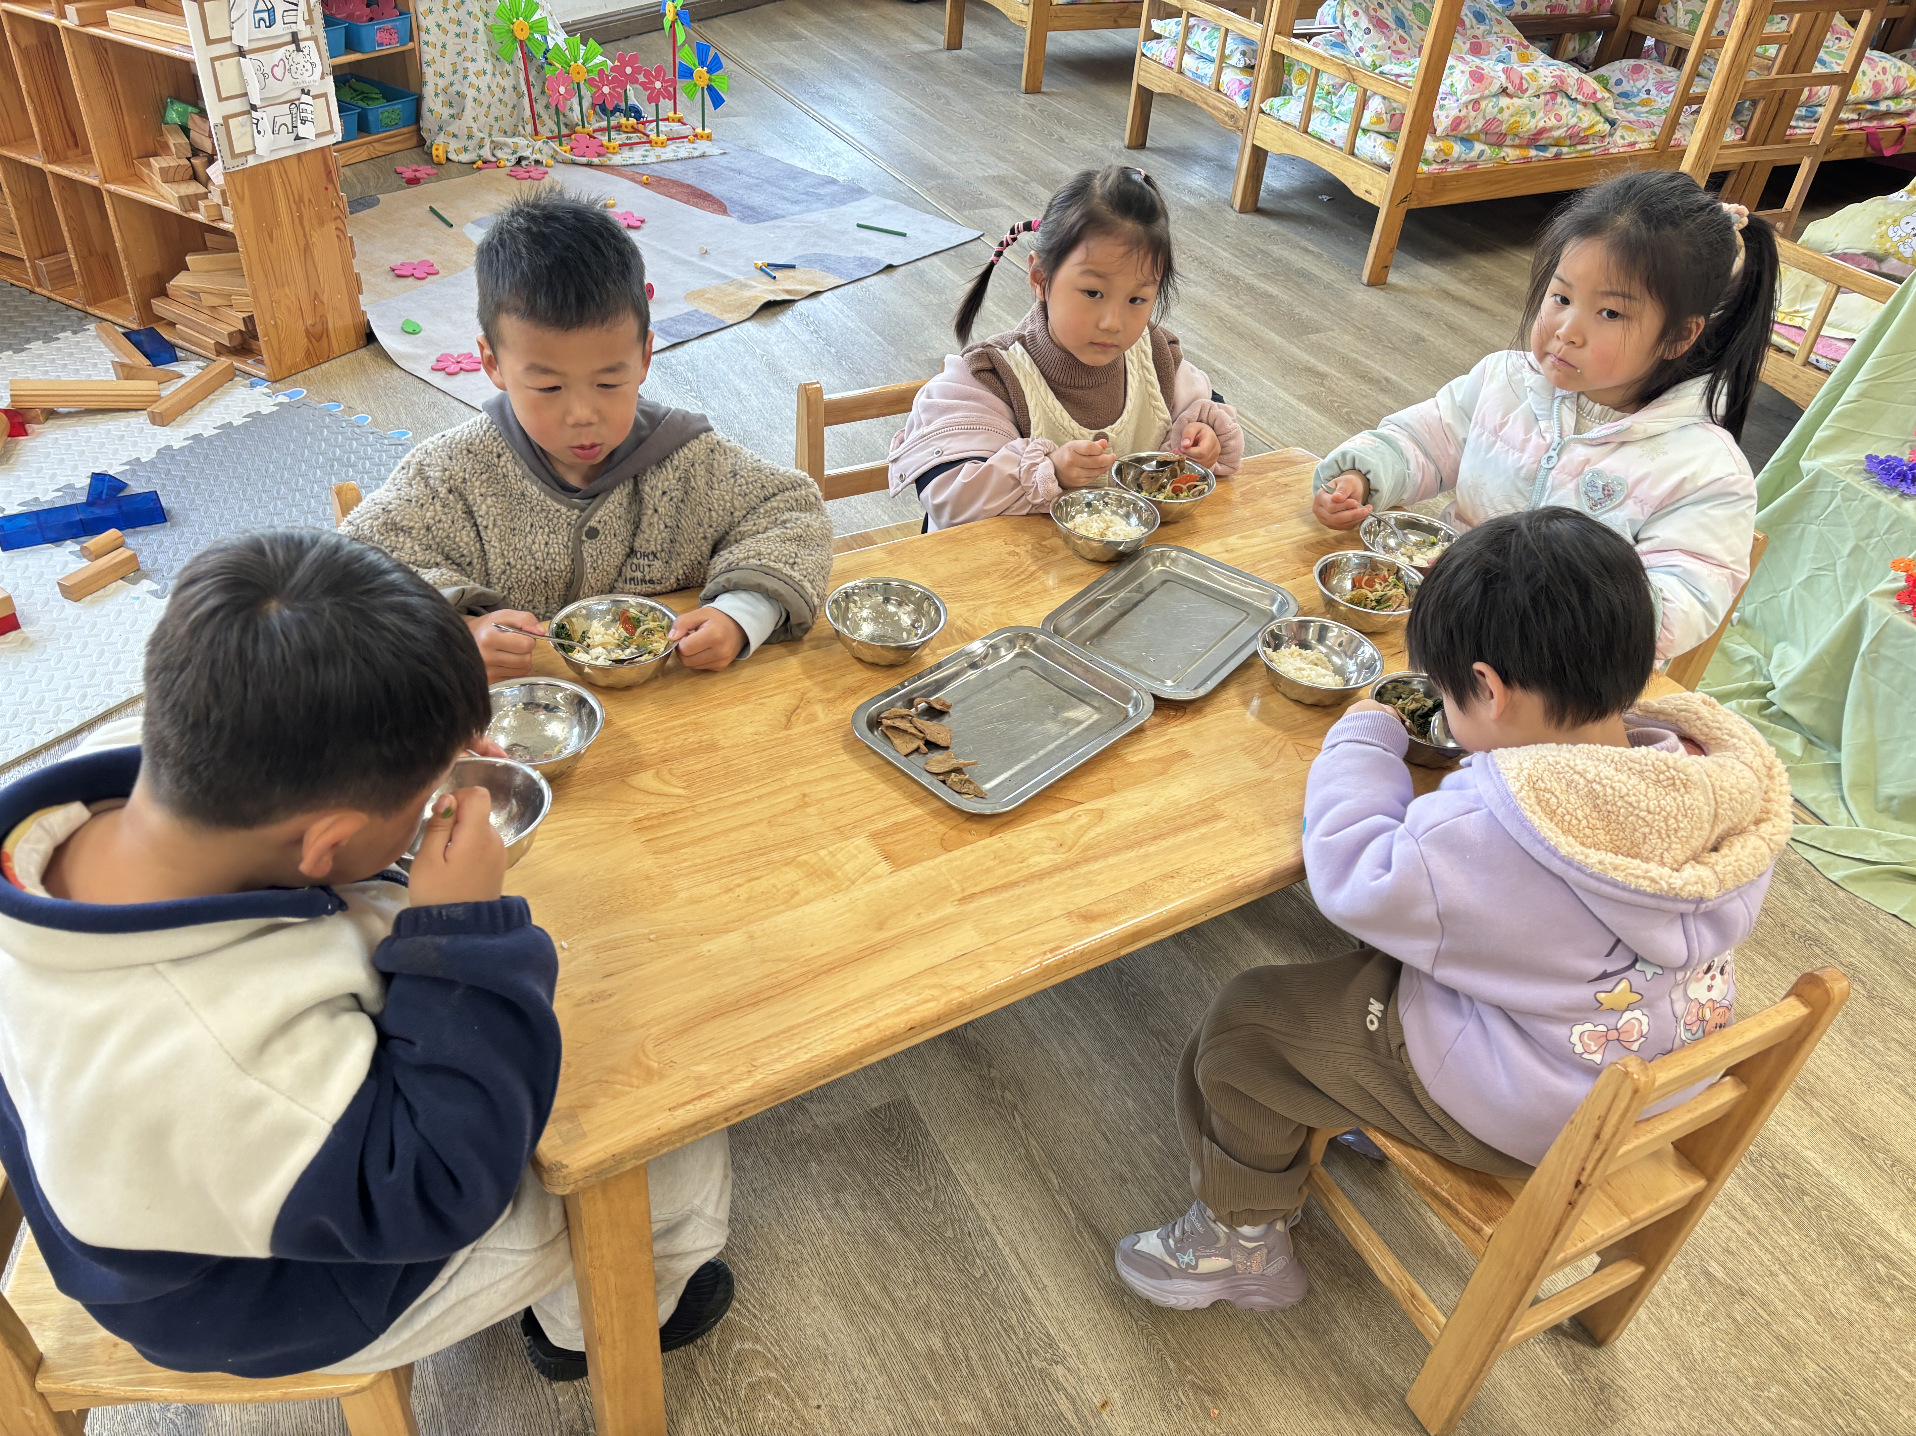 | 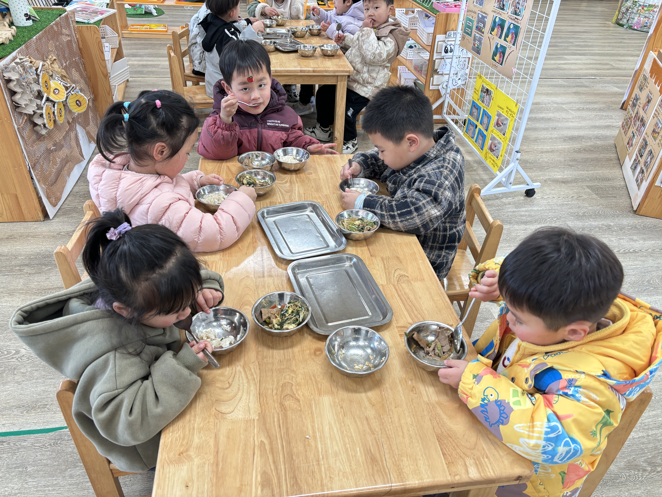 | 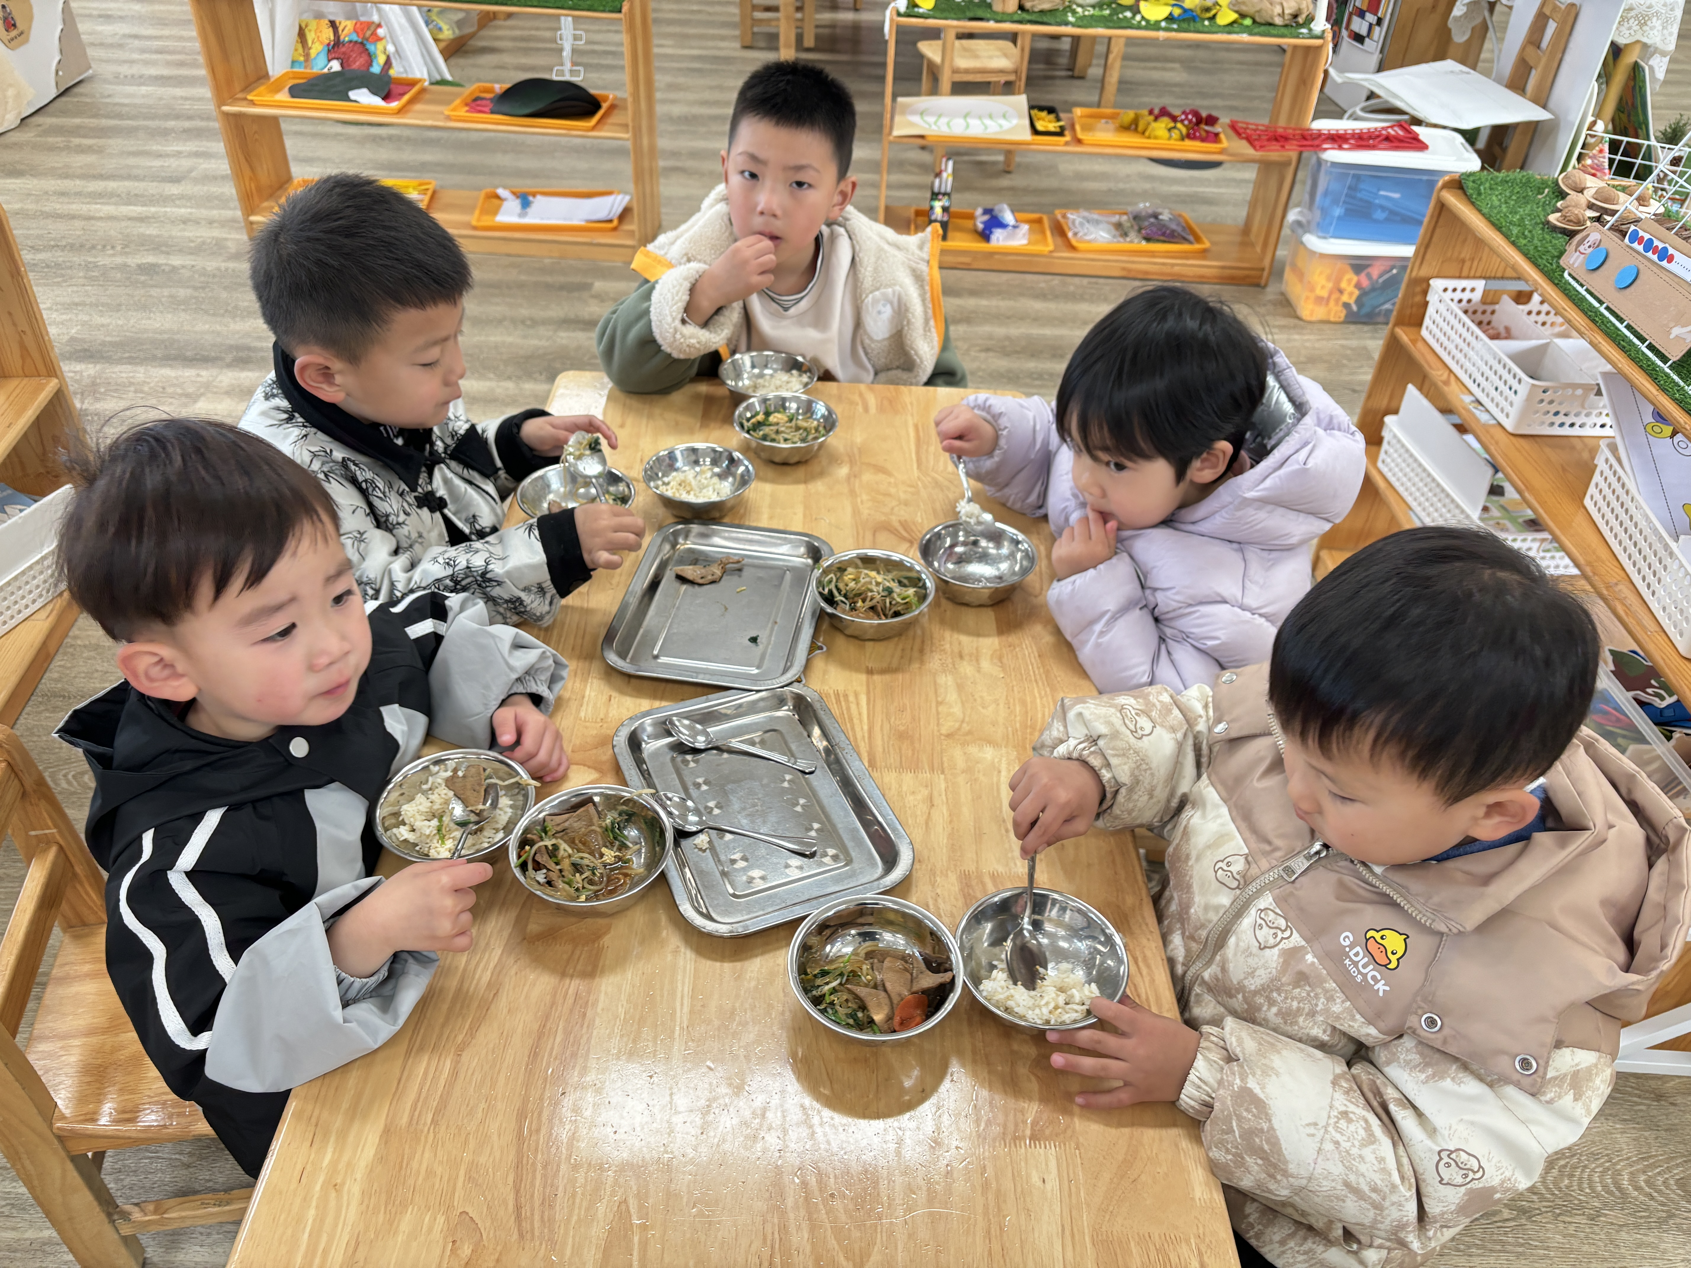

五、家园联系
1.回执单还没带来的家长请记得让孩子带来。
2.请大家及时关注“一起长大”app的消息发布。

